- Temat: Odkrywamy tajemnice zdrowia
Sprawdź się Odkrywamy tajemnice zdrowia

Przepis do zeszytu i podkreśl cztery podstawowe zasady zdrowego stylu życia.

1. Prawidłowe odżywianie
2. Spędzanie czasu przed komputerem
3. Unikanie niebezpiecznych zachowań
4. Aktywność fizyczna razy w tygodniu
5. Utrzymywanie swojego ciała i otoczenia w czystości
6. Odpowiednia ilość snu
7. Jedzenie słodyczy i picie napojów energetycznych

2. Temat: Na czym polega zdrowy tryb życia?
Przerysuj do zeszytu i rozwiąż szyfrowanki :
A | Ą | B | C | Ć | D | E | Ę | F | G | H | I | J | K | L | Ł
1 | 2 | 3 | 4 | 5 | 6 | 7 | 8 | 9 | 10 | 11 | 12 | 13 | 14 | 15 | 16

M | N | Ń | O | Ó | P | R | S | Ś | T | U | W | Y | Z | Ź | Ż
17 | 18 | 19 | 20 | 21 | 22 | 23 | 24 | 25 | 26 | 27 | 28 | 29 | 30 | 31 | 32

Temat:…………………………………………………………………………………………
30 | 6 | 23 | 20 | 28 | 29

24 | 26 | 29 | 15 |  | 32 | 29 | 4 | 12 | 1

Na czym polega zdrowy styl życia?
- Właściwe odżywianie się
6 | 12 | 7 | 26 | 1 |  | 28 | 20 | 6 | 1

22 | 20 | 24 | 12 | 16 | 14 | 21 | 28
5

6 | 30 | 12 | 7 | 18 | 18 | 12 | 7

3.Temat: Zwierzęta origami
Wykonaj zwierzęta składając papier według wzoru:
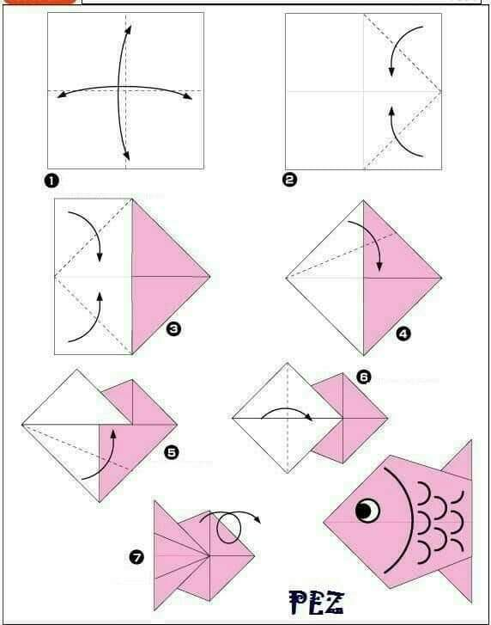

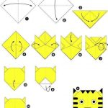

4. Temat: Dla relaksu, posłuchaj śpiewu ptaków.
Kliknij w poniższy link i posłuchaj śpiewu ptaków:
https://www.google.com/search?q=odg%C5%82osy+ptak%C3%B3w&oq=odg%C5%82&aqs=chrome.3.69i57j46l2j0l4.6408j0j7&sourceid=chrome&ie=UTF-8

5.Temat: Ćwiczenia równoważne.
Wykonaj zadania zgodnie z filmem:
https://www.youtube.com/watch?v=B9-NFjLmf0o

6.Temat: Trening ogólnorozwojowy.
Wykonaj ćwiczenia zgodnie z filmem:
https://www.youtube.com/watch?v=G3ZG9El1Wsk

